易销邦(Android)
员工培训文档
（V 1.0）

四川艾克塞伦信息科技有限公司

项目管理 | 文件编号： |  | DCQS-YXB-YGPX.ANDROID
项目管理 | 文件名称： |  | 《易销邦(Android)员工培训文档》
版 本 号 | V1.0.0 |  | 日期 | 2014年05月16日
项目名称 | 易销邦 |  | 项目编号 | MID-0001
项目经理 | 储虎 |  | 立项日期 | 2013年10月10日
修订历史记录
日期 |  | 版本号 | 作者 |  | 说明
2014年05月16日 |  | V1.0.0 | 王本根 |  | 封面与版本
2014年05月16日 |  | V1.0.0 | 王振超 |  | 所有内容

1. 项目简介
易销邦平台Android客户端，是为易销邦系统在Android运行环境下开发的客户端，基于Android async-http(异步 HTTP 客户端开发包) 网络通信，配合gson解析json。第三方插件有umeng社交，百度地图，支持Android2.2版本以上的Android设备。
软件采用左右滑动菜单。并且功能全面，需要开发人员对软件业务有一定了解。
SVN版本控制：https://10.10.10.17/svn/MID/merp/code/android/MerpAndroidApp

2. 项目详细技术架构
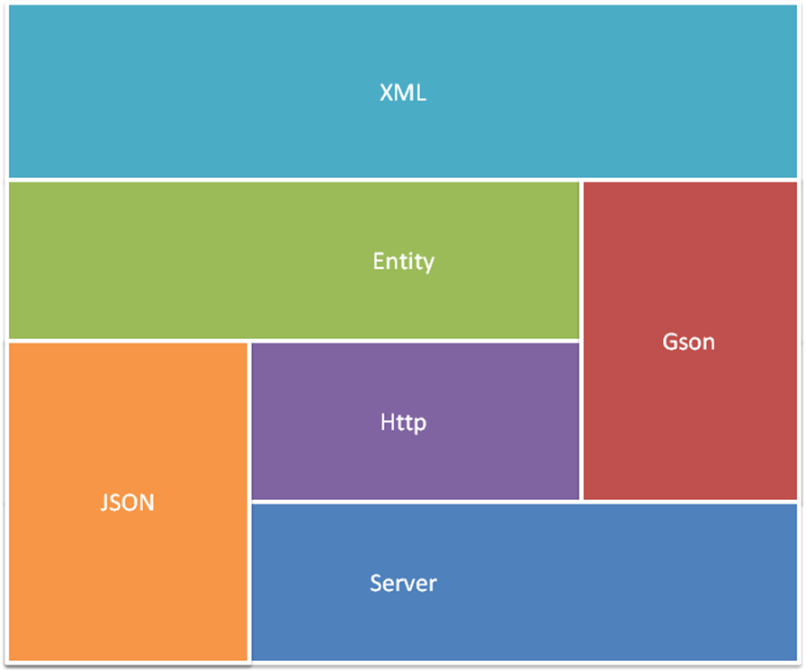
基于Http 协议与服务通信，传递json数据，获取的json通过gson解析为前台对象

3. 项目构建方法
download代码-导项目-helloword-编译-发布测试；
开发工具使用
导入项目MerpApp，引用工程，SlideMenulibrary（侧滑菜单，引用actionbarsherlock）; social_sdk_library_project（umeng）; library （日期控件）;photoViewLibary（图片浏览）；

4. 代码规则
（模块划分，包名规范）
包名:com.aksl.merp
模块:com.aksl.merp.android.+模块名
命名规则 模块采用英文名小写
类命名：驼峰命名（英文）。

5. 开发实例
（用1-2个业务逻辑开发说明，详细步骤流程）
流量经营:经理/管理员页面:
整体布局文件: fl_manager_fragment
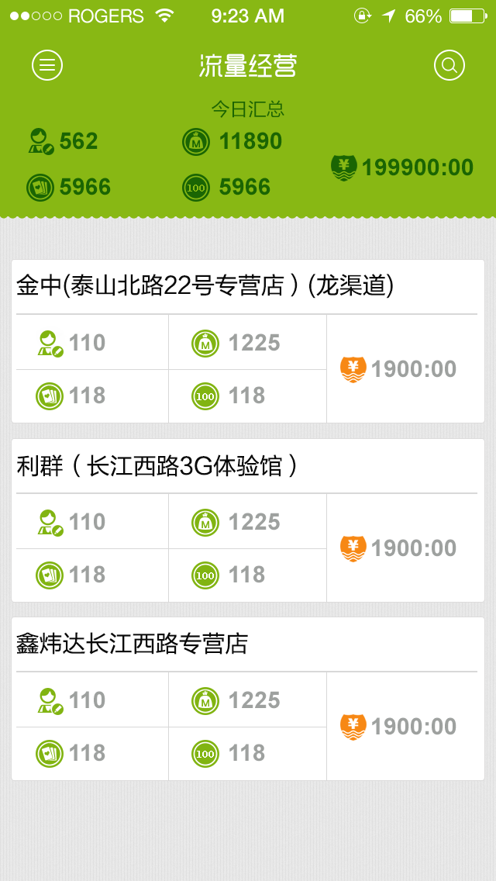
<com.aksl.merp.android.widget.PullToRefreshListView
android:id="@+id/flow_manager_list"
style="@style/widget_listview"
android:layout_width="match_parent"
android:layout_height="wrap_content"
android:padding="10dp" />
PullToRefreshListView 是自定义的一个下拉刷新控件,能实现下拉刷新,底部分页加载.具体实现看源码，此处它的item布局文件: fl_manager_item
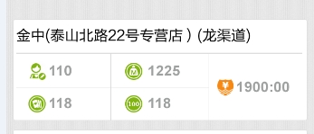

入口类: FlManagerFragment

package com.aksl.merp.android.flowfragment;
import java.text.NumberFormat;
import java.util.ArrayList;
import java.util.Date;
import java.util.List;
import android.content.Context;
import android.content.Intent;
import android.os.Bundle;
import android.support.v4.app.Fragment;
import android.view.LayoutInflater;
import android.view.View;
import android.view.ViewGroup;
import android.view.View.OnClickListener;
import android.widget.AbsListView;
import android.widget.AdapterView;
import android.widget.AdapterView.OnItemClickListener;
import android.widget.Button;
import android.widget.ProgressBar;
import android.widget.TextView;

import com.aksl.merp.R;
import com.aksl.merp.android.common.AppConfig;
import com.aksl.merp.android.common.StringUtils;
import com.aksl.merp.android.common.UIHelper;
import com.aksl.merp.android.entity.ChiefSumStatistic;
import com.aksl.merp.android.entity.CollectItem;
import com.aksl.merp.android.entity.TrafficChiefStatistic;
import com.aksl.merp.android.httputils.ApiCallback;
import com.aksl.merp.android.httputils.HttpClientUtil;
import com.aksl.merp.android.httputils.JsonUtil;
import com.aksl.merp.android.widget.PullToRefreshListView;
import com.aksl.merp.android.widget.PullToRefreshListView.OnRefreshListener;

public class FlManagerFragment extends Fragment {

private View lv_footer;
private TextView lv_foot_more;
private ProgressBar lv_foot_progress;
private Context context;
private String log = "FlManagerActivity";
private Button head_right_btn;
private Button head_select_btn;
private Button head_report_btn;

private PullToRefreshListView lv_List;
private FlManagerAdapter lv_Adapter;
private List<CollectItem> listData;
private int lvListSumData;
private String fromTime = "";
private String toTime = "";
private String time;
private TextView fl_name;
private TextView fl_pnum;
private TextView fl_packnum;
private TextView fl_appnum;
private TextView fl_usagenum;
private TextView fl_payment;

public View onCreateView(LayoutInflater inflater, ViewGroup container,
Bundle savedInstanceState) {
return inflater.inflate(R.layout.fl_manager_fragment, null);
}

public void onActivityCreated(Bundle savedInstanceState) {
super.onActivityCreated(savedInstanceState);
listData = new ArrayList<CollectItem>();
context = getActivity();
time="day";
initView();
initHead();
initData();
}
// 初始化头部
public void initHead() {

head_right_btn = (Button) getActivity()
.findViewById(R.id.page_rightbtn);
head_select_btn = (Button) getActivity().findViewById(
R.id.page_rightbtn_select);
head_report_btn = (Button) getActivity().findViewById(
R.id.page_rightbtn_report);

head_select_btn.setVisibility(View.VISIBLE);
head_report_btn.setVisibility(View.GONE);
head_right_btn.setVisibility(View.GONE);

head_select_btn.setOnClickListener(new OnClickListener() {

@Override
public void onClick(View v) {
Intent intent = new Intent(context,
FlQueryTimeActivity.class);
startActivityForResult(intent, UIHelper.REQUEST_FLSEARCH);
}
});
}

// 初始化整体布局
private void initView() {
// 汇总
fl_name=(TextView) getView().findViewById(R.id.fl_name);
fl_pnum=(TextView) getView().findViewById(R.id.fl_pnum);
fl_packnum=(TextView) getView().findViewById(R.id.fl_packnum);
fl_appnum=(TextView) getView().findViewById(R.id.fl_appnum);
fl_usagenum=(TextView) getView().findViewById(R.id.fl_usagenum);
fl_payment=(TextView) getView().findViewById(R.id.fl_payment);
// 初始化PullToRefreshListView
lv_List = (PullToRefreshListView) getView().findViewById(
R.id.flow_manager_list);
lv_Adapter = new FlManagerAdapter(context, listData,
R.layout.fl_manager_item);
lv_footer = LayoutInflater.from(getActivity()).inflate(
R.layout.listview_footer, null);
lv_foot_more = (TextView) lv_footer
.findViewById(R.id.listview_foot_more);
lv_foot_progress = (ProgressBar) lv_footer
.findViewById(R.id.listview_foot_progress);
lv_List.addFooterView(lv_footer);
lv_List.setAdapter(lv_Adapter);

lv_List.setOnScrollListener(new AbsListView.OnScrollListener() {

public void onScrollStateChanged(AbsListView view, int scrollState) {
lv_List.onScrollStateChanged(view, scrollState);
if (listData.isEmpty())
return;

// 判断是否滚动到底部
boolean scrollEnd = false;
try {
if (view.getPositionForView(lv_footer) == view
.getLastVisiblePosition())
scrollEnd = true;
} catch (Exception e) {
scrollEnd = false;
}

int lvDataState = StringUtils.toInt(lv_List.getTag());
if (scrollEnd && lvDataState == UIHelper.LISTVIEW_DATA_MORE) {
lv_foot_more.setText(R.string.load_ing);
lv_foot_progress.setVisibility(View.VISIBLE);
lv_List.setTag(UIHelper.LISTVIEW_DATA_LOADING);
// 分页加载
loadDataforScroll(lvListSumData + 1);

}
}

public void onScroll(AbsListView view, int firstVisibleItem,
int visibleItemCount, int totalItemCount) {
lv_List.onScroll(view, firstVisibleItem, visibleItemCount,
totalItemCount);
}
});

lv_List.setOnRefreshListener(new OnRefreshListener() {

@Override
public void onRefresh() {
//刷新
initData();
}
});
// 点击事件
lv_List.setOnItemClickListener(new OnItemClickListener() {

@Override
public void onItemClick(AdapterView<?> parent, View view,
int position, long id) {
}
});
}

//初始化数据
private void initData() {

String url = AppConfig.FL_MANAGER_LIST+time+"/1/"+UIHelper.LIST_PAGE_SIZE;
HttpClientUtil.getApi(url, log, null, new ApiCallback() {
@Override
public void onSuccess(Object obj) {
String objStr = String.valueOf(obj);
if (HttpClientUtil.isErrorMsg(objStr) == null) {
listData.clear();

// 获取到json 数据，转换为前台对象
TrafficChiefStatistic Tobj=JsonUtil.parse(objStr, TrafficChiefStatistic.class);
ChiefSumStatistic sum=Tobj.getSum();
initSum(sum);
for(CollectItem item:Tobj.getCollection()){
listData.add(item);
}
lvListSumData = listData.size();
setfoot(listData.size());
} else {
onFailure("");
}
}

@Override
public void onFailure(String erro) {
listData.clear();
lv_foot_progress.setVisibility(ProgressBar.GONE);
lv_foot_more.setText(R.string.load_error);
}
});
}
// 分页加载
protected void loadDataforScroll(int i) {
String url = AppConfig.FL_MANAGER_LIST+time+"/"+i+"/"+UIHelper.LIST_PAGE_SIZE;
HttpClientUtil.getApi(url, log, null, new ApiCallback() {
@Override
public void onSuccess(Object obj) {
String objStr = String.valueOf(obj);
if (HttpClientUtil.isErrorMsg(objStr) == null) {
TrafficChiefStatistic Tobj=JsonUtil.parse(objStr, TrafficChiefStatistic.class);
ChiefSumStatistic sum=Tobj.getSum();
initSum(sum);
for(CollectItem item:Tobj.getCollection()){
listData.add(item);
}
lvListSumData += Tobj.getCollection().size();
setfoot( Tobj.getCollection().size());
} else {
onFailure("");
}
}

@Override
public void onFailure(String erro) {
//listData.clear();
lv_foot_progress.setVisibility(ProgressBar.GONE);
lv_foot_more.setText(R.string.load_error);
}
});
}
// 初始化汇总数据
protected void initSum(ChiefSumStatistic sum) {

fl_name.setText(sum.getName());
fl_appnum.setText(String.valueOf(sum.getApp()));
fl_packnum.setText(String.valueOf(sum.getPack()));

NumberFormat nbf=NumberFormat.getInstance();
nbf.setMinimumFractionDigits(2);
String pay = nbf.format(sum.getPayment());
fl_payment.setText(pay);
fl_pnum.setText(String.valueOf(sum.getPnum()));
fl_usagenum.setText(String.valueOf(sum.getUsage()));
}
private void setfoot(int newdata) {
if (newdata < UIHelper.LIST_PAGE_SIZE) {
lv_List.setTag(UIHelper.LISTVIEW_DATA_FULL);
lv_foot_more.setText(R.string.load_full);
} else {
lv_List.setTag(UIHelper.LISTVIEW_DATA_MORE);
lv_foot_more.setText(R.string.load_more);
}
lv_List.onRefreshComplete(getString(R.string.pull_to_refresh_update)
+ new Date().toLocaleString());
lv_Adapter.notifyDataSetChanged();
lv_foot_progress.setVisibility(ProgressBar.GONE);
}

@Override
public void onActivityResult(int requestCode, int resultCode, Intent data) {
// TODO Auto-generated method stub
super.onActivityResult(requestCode, resultCode, data);

if (resultCode == getActivity().RESULT_OK) {
Bundle bundle = data.getExtras();
fromTime = bundle.getString("fromTime");
toTime = bundle.getString("toTime");

time = fromTime.replace("-", "") + "-" + toTime.replace("-", "");
lv_List.clickRefresh();
}
}

}

AppConfig,配置请求Url：
public static String FL_MANAGER_LIST="/api/traffic/v2/collect/";

Adapter：FlManagerAdapter （具体实现看源代码）
前台对象：（具体实现看源代码）
com.aksl.merp.android.entity.ChiefSumStatistic;
com.aksl.merp.android.entity.CollectItem;
com.aksl.merp.android.entity.TrafficChiefStatistic;

菜单配置权限：
Res-xml-rights 添加注册：
<right
id="17"
name="com.aksl.merp.android.flowfragment.FlManagerFragment"
drawable="button_bg_flow"
label="流量经营_经理"
method="fragment"
title="menu_sales_flow"
type="left" />
Res-xml-roles 分配权限：
<role
id="3"
name="渠道经理"
rights=""
<right
id="17"
name="com.aksl.merp.android.flowfragment.FlManagerFragment"
drawable="button_bg_flow"
label="流量经营_经理"
method="fragment"
title="menu_sales_flow"
type="left" />

/>

一般流程：先设计布局，然后编写入口类。
入口类一般设计流程：1,初始化布局 initview();2,调用HttpClientUtil初始化数据 initdata();3,获取数据成功调用JsonUtil解析数据;4,获取数据对象，绑定页面。

6. 项目公共方法
（项目中属于大家都可以使用，而且方便调用的方法。例如存储数据方法）
common 包常用类：
UIHerper：ui相关 常量定义；弹出框，跳转新页面等。
StringUtils:日期格式化转换。
ImageDownload：图片加载类。
AppConfig:配置api请求url

httputils包：
HttpClientUtil:封装http协议,get,put,post 方法.
JsonUtils:json 解析；
ui,widget包：自定义控件
viewimage包：
ImageCacheLoader 获取图片，展示

开发注意事项
（积累开发中需要开发者注意的地方。）

遵循代码规则，引入工程避免jar包冲突。

